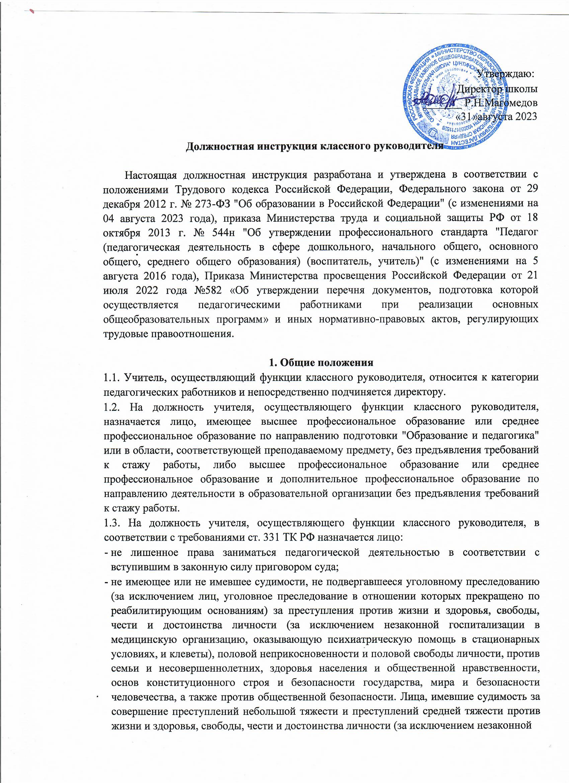

госпитализации в медицинскую организацию, оказывающую психиатрическую помощь в стационарных условиях, и клеветы), семьи и несовершеннолетних, здоровья населения и общественной нравственности, основ конституционного строя и безопасности государства, мира и безопасности человечества, а также против общественной безопасности, и лица, уголовное преследование в отношении которых по обвинению в совершении этих преступлений прекращено по нереабилитирующим основаниям, могут быть допущены к педагогической деятельности при наличии решения комиссии по делам несовершеннолетних и защите их прав, созданной высшим исполнительным органом государственной власти субъекта Российской Федерации, о допуске их к педагогической деятельности;
- не имеющее неснятой или непогашенной судимости за умышленные тяжкие и особо тяжкие преступления;
- не признанное недееспособным в установленном федеральным законом порядке;
- не имеющее заболеваний, предусмотренных перечнем, утверждаемым федеральным органом исполнительной власти, осуществляющим функции по выработке государственной политики и нормативно-правовому регулированию в области здравоохранения.
1.4. Учитель, осуществляющий функции классного руководителя, должен знать:
- приоритетные направления развития образовательной системы Российской Федерации; - законы и иные нормативные правовые акты, регламентирующие образовательную деятельность;
- Конвенцию о правах ребенка;
- основы общетеоретических дисциплин в объеме, необходимом для решения педагогических, научно-методических и организационно-управленческих задач;
- педагогику, психологию, возрастную физиологию;
- школьную гигиену;
- методику преподавания предмета;
- программы и учебники по преподаваемому предмету;
- методику воспитательной работы;
- требования к оснащению и оборудованию учебных кабинетов и подсобных помещений к ним;
- средства обучения и их дидактические возможности;
- основы научной организации труда;
- нормативные документы по вопросам обучения и воспитания детей и молодежи;
- теорию и методы управления образовательными системами;
- современные педагогические технологии продуктивного, дифференцированного обучения, реализации компетентностного подхода, развивающего обучения;
- методы убеждения, аргументации своей позиции, установления контактов с обучающимися разного возраста, их родителями (законными представителями), коллегами по работе;
- технологии диагностики причин конфликтных ситуаций, их профилактики и разрешения;
- основы экологии, экономики, социологии;
- трудовое законодательство;
- основы работы с текстовыми редакторами, электронными таблицами, электронной почтой и браузерами, мультимедийным оборудованием;
- правила внутреннего трудового распорядка образовательной организации;
- правила по охране труда и пожарной безопасности;
- основы общей психологии, педагогической психологии, общей педагогики, физиологии детей и подростков;
- методы и навыки коммуникативного общения с обучающимися, социального психотренинга;
- особенности воспитательной системы.
1.5. Учителю, осуществляющему функции классного руководителя, запрещается: - оказывать платные образовательные услуги обучающимся в данной организации, если это приводит к конфликту интересов учителя, осуществляющего функции классного руководителя;
- использовать образовательную деятельность для политической агитации, принуждения обучающихся к принятию политических, религиозных или иных убеждений либо отказу от них, для разжигания социальной, расовой, национальной или религиозной розни, для агитации, пропагандирующей исключительность, превосходство либо неполноценность граждан по признаку социальной, расовой, национальной, религиозной или языковой принадлежности, их отношения к религии, в том числе посредством сообщения обучающимся недостоверных сведений об исторических, о национальных, религиозных и культурных традициях народов, а также для побуждения обучающихся к действиям, противоречащим Конституции Российской Федерации.
  - Учитель, осуществляющий функции классного руководителя, назначается на должность и освобождается от нее приказом директора.
  - Задачи деятельности учителя, осуществляющего функции классного руководителя:
- формирование и развитие коллектива класса;
- создание благоприятных психолого-педагогических условий для развития личности, самоутверждения каждого обучающегося, сохранения неповторимости и раскрытия его потенциальных способностей;
- формирование здорового образа жизни;
- организация системы отношений через разнообразные формы воспитывающей деятельности коллектива класса; - защита прав и интересов обучающихся;
- организация системной работы с обучающимися в классе;
- гуманизация отношений между обучающимися, между обучающимися и педагогическими работниками;
- формирование у обучающихся нравственных смыслов и духовных ориентиров;
- организация социально значимой, творческой деятельности обучающихся.

2. Должностные обязанности
На учителя, осуществляющего функции классного руководителя, возлагаются следующие должностные обязанности:
2.1. Осуществление обучения и воспитания обучающихся с учетом их психологофизиологических особенностей и специфики преподаваемого предмета, способствование формированию общей культуры личности, социализации, осознанного выбора и освоения образовательных программ, используя разнообразные формы, приемы, методы и средства обучения, в том числе по индивидуальным учебным планам, ускоренным курсам в рамках федеральных государственных образовательных стандартов, современные образовательные технологии, включая информационные, а также цифровые образовательные ресурсы.
2.2. Обоснованный выбор программ и учебно-методического обеспечения, включая цифровые образовательные ресурсы.
2.3. Проведение учебных занятий, опираясь на достижения в области педагогической и психологической наук, возрастной психологии и школьной гигиены, а также современных информационных технологий и методик обучения.
2.4. Планирование и осуществление учебного процесса в соответствии с образовательной программой образовательного учреждения, разработка рабочей программы по предмету, курсу на основе примерных основных общеобразовательных программ и обеспечение ее выполнения, организуя и поддерживая разнообразные виды деятельности обучающихся, ориентируясь на личность обучающегося, развитие его мотивации, познавательных интересов, способностей, организация самостоятельной деятельности обучающихся, в том числе исследовательской, реализация проблемного обучения, осуществление связи обучения по предмету (курсу, программе) с практикой, обсуждение с обучающимися актуальных событий современности.
2.5. Обеспечение достижения и подтверждения обучающимися уровней образования (образовательных цензов).
2.6. Оценка эффективности и результатов обучения обучающихся по предмету (курсу, программе), учитывая освоение знаний, овладение умениями, развитие опыта творческой деятельности, познавательного интереса обучающихся, используя компьютерные технологии, в т.ч. текстовые редакторы и электронные таблицы в своей деятельности.
2.7. Соблюдение прав и свобод обучающихся, поддержание учебной дисциплины, режима посещения занятий, уважая человеческое достоинство, честь и репутацию обучающихся.
2.8. Осуществление контрольно-оценочной деятельности в образовательном процессе с использованием современных способов оценивания в условиях информационно-коммуникационных технологий (ведение электронных форм документации, в том числе электронного журнала и дневников обучающихся).
2.9. Внесение предложений по совершенствованию образовательного процесса в образовательном учреждении.
2.10. Участие в деятельности педагогического и иных советов образовательного учреждения, а также в деятельности методических объединений и других формах методической работы.
2.11. Обеспечение охраны жизни и здоровья обучающихся во время образовательного процесса.
2.12. Осуществление связи с родителями (законными представителями).
2.13. Выполнение правил по охране труда и пожарной безопасности.
2.14. Организация и проведение мероприятий, направленных на формирование у обучающихся общероссийской гражданской идентичности и неприятие идеологии терроризма.
2.15. Подготовка исчерпывающего перечня документации при реализации основных общеобразовательных программ:
- рабочей программы учебного предмета, учебного курса (в том числе урочной деятельности), учебного модуля;
- журнала учета успеваемости;
- журнала внеурочной деятельности (для педагогических работников, осуществляющих внеурочную деятельность);
- плана воспитательной работы;
- характеристики на обучающегося (по запросу).

3. Функции классного руководителя
3.1. Организационно-координирующие:
- обеспечение связи общеобразовательного учреждения с семьей;
- установление контактов с родителями (законными представителями) обучающихся, оказание им помощи в воспитании обучающихся (лично, через психолога, социального педагога, педагога дополнительного образования);
- проведение консультаций, бесед с родителями (законными представителями) обучающихся;
- взаимодействие с педагогическими работниками, а также учебно-вспомогательным персоналом общеобразовательного учреждения;
- организация в классе образовательного процесса, оптимального для развития положительного потенциала личности обучающихся в рамках деятельности общешкольного коллектива;
- организация воспитательной работы с обучающимися через проведение "малых педсоветов", педагогических консилиумов, тематических и других мероприятий; - стимулирование и учет разнообразной деятельности обучающихся, в том числе в системе дополнительного образования детей;
- взаимодействие с каждым обучающимся и коллективом класса в целом.
3.2. Коммуникативные:
- регулирование межличностных отношений между обучающимися;
- установление взаимодействия между педагогическими работниками и обучающимися; - содействие общему благоприятному психологическому климату в коллективе класса; - оказание помощи обучающимся в формировании коммуникативных качеств.
3.3. Аналитико-прогностические:
- изучение индивидуальных особенностей обучающихся и динамики их развития; - определение состояния и перспектив развития коллектива класса.
3.4. Контрольные:
- контроль за успеваемостью каждого обучающегося;
- контроль за посещаемостью учебных занятий обучающимися.

4. Права
Учитель, осуществляющий функции классного руководителя, имеет право:
4.1. На все предусмотренные законодательством Российской Федерации социальные гарантии, в том числе:
- на сокращенную продолжительность рабочего времени;
- на дополнительное профессиональное образование по профилю педагогической деятельности не реже чем один раз в три года;
- на ежегодный основной удлиненный оплачиваемый отпуск, продолжительность которого определяется Правительством Российской Федерации;
- на длительный отпуск сроком до одного года не реже чем через каждые десять лет непрерывной педагогической работы;
- на досрочное назначение страховой пенсии по старости;
- на вознаграждение за выполнение функций классного руководителя;
- на оплату дополнительных расходов на медицинскую, социальную и профессиональную реабилитацию в случаях повреждения здоровья вследствие несчастного случая на производстве и получения профессионального заболевания.
  - Знакомиться с проектами решений руководства, касающимися его деятельности.
  - По вопросам, находящимся в его компетенции, вносить на рассмотрение руководства предложения по улучшению деятельности организации и совершенствованию методов работы, а также варианты устранения имеющихся в деятельности организации недостатков.
  - Запрашивать лично или по поручению руководства от структурных подразделений и специалистов информацию и документы, необходимые для выполнения своих должностных обязанностей.
  - Привлекать специалистов к решению задач, возложенных на него с разрешения руководства.
  - Требовать создания условий для выполнения профессиональных обязанностей, в том числе предоставления необходимого оборудования, инвентаря, рабочего места, соответствующего санитарно-гигиеническим правилам и нормам и т.д.
  - Присутствовать на любых уроках и мероприятиях, проводимых учителями предметниками в классе.
  - Поощрять обучающихся в порядке, установленном организационными документами общеобразовательной организации.
  - Сотрудничать со специалистами социальных служб, медицинских организаций, инспекций по делам несовершеннолетних.

5. Ответственность
Учитель, осуществляющий функции классного руководителя, несет ответственность:
5.1. За нарушение Устава образовательной организации.
5.2. За применение, в том числе однократное, методов воспитания, связанных с физическим и (или) психическим насилием над личностью обучающегося.
5.3. За ненадлежащее исполнение или неисполнение своих должностных обязанностей, предусмотренных настоящей должностной инструкцией, - в пределах, определенных трудовым законодательством Российской Федерации.
5.4. За правонарушения, совершенные в процессе осуществления своей деятельности, - в пределах, определенных административным, уголовным и гражданским законодательством Российской Федерации.
5.5. За причинение материального ущерба - в пределах, определенных трудовым и гражданским законодательством Российской Федерации.

С инструкцией ознакомлен(а)
_______________/_______________________/

